ROSA CUCHILLO: Desmontagem e tradução

ROSA CUCHILLO: desmontaje y traducción

ROSA CUCHILLO: Disassembly and translation

Ana Correa
Grupo Cultural Yuyachkani
Ana Julia Marko
Universidade de São Paulo – Brasil

Resumo
Pela primeira vez traduzido ao português, a desmontagem do espetáculo Rosa Cuchillo (2001), unipersonal da atriz Ana Correa e direção de Miguel Rubio Zapata do Grupo Cultural Yuyachkani poderá ser disponibilizada aos leitores do Brasil. Em formato de conferência cênica, a artista compartilha com o público segredos e mistérios do processo de criação da obra. Valendo-se de recursos tecnológicos, Ana Correa revela detalhes de sua construção: fotos das apresentações em mercados e praças andinos, durante as Audiências Públicas da Comisión de Verdad y Reconciliación (CVR), gravuras que explicam escolhas do cenário e figurino, registros audiovisuais de treinamento e ensaios, entrevistas e depoimentos. Há ainda retratos das avós da atriz anunciando a mescla de memórias pessoais com o panorama histórico ilustrado por uma linha do tempo do período da Conflito Armado Interno entre os anos de 1980 e 2000 no Peru. Depois de desvendar tais referências, a atriz mostra sua ação cênica na qual o público, embebido daquelas informações prévias, é convidado a fruí-la em uma aventura pedagógica. O espectador tem agora ferramentas que lhe possibilitam desembaralhar materiais trabalhados na acumulação sensível de Ana, encontrando suas devidas correspondências no resultado da criação. A presente tradução foi feita em parceria e acompanhamento da própria atriz e se esforçou em respeitar ao máximo as ideias contidas no espanhol, em especial aquelas atravessadas pela cosmogonia andina, presente na concepção do espetáculo e na história de Rosa Cuchillo, que mesmo depois de morta não cansa em recorrer os mundos em busca de seu filho desaparecido. As palavras em quéchua da ação cênica foram mantidas, com suas devidas traduções apontadas em nota de rodapé.

Palavras chaves: Rosa Cuchillo; Yuyachkani; Desmontagem; Tradução.

Resumen
Por primera vez traducido al portugués, se podrá poner a disposición de los lectores de Brasil el desmontaje del espectáculo Rosa Cuchillo (2001), unipersonal de la actriz Ana Correa y dirigido por Miguel Rubio Zapata del Grupo Cultural Yuyachkani. En forma de conferencia escénica, el artista comparte con el público secretos y misterios del proceso de creación de la obra. Con recursos tecnológicos, Ana Correa revela detalles de su construcción: fotografías de las presentaciones en mercados y plazas andinas, durante las Audiencias Públicas de la Comisión Verdad y Reconciliación (CVR), fotografías que explican las elecciones de escenografía y vestuario, registros audiovisuales de entrenamientos y ensayos, entrevistas y testimonios. También hay retratos de las abuelas de la actriz que anuncian la mezcla de memorias personales con el panorama histórico ilustrado por una línea de tiempo del período del Conflicto Armado Interno entre los años 1980 y 2000 en Perú. Tras descubrir tales referencias, la actriz muestra su acción escénica en la que el público, rellenado de esas informaciones previas, es invitado a disfrutarla en una aventura pedagógica. El espectador dispone ahora de herramientas que le permiten descifrar los materiales trabajados en la acumulación sensible de Ana, encontrando sus correspondencias debidas en el resultado de la creación. Esta traducción se hizo en parcería y con el acompañamiento de la propia actriz y se esforzó por respetar al máximo las ideas contenidas en el castellano, especialmente aquellas atravesadas por la cosmogonía andina, presente en la concepción del espectáculo y en la historia de Rosa Cuchillo, quien incluso después de su muerte no se cansa de viajar por entre mundos en busca de su hijo desaparecido. Se han conservado las palabras quechuas de la acción escénica, con sus correspondientes traducciones indicadas en las notas.

Palabras claves: Rosa Cuchillo; Yuyachkani; Desmontaje; Traducción.

Abstract
For the first time translated into Portuguese, the disassembly of the play Rosa Cuchillo (2001), unipersonal by actress Ana Correa and directed by Miguel Rubio Zapata of Grupo Cultural Yuyachkani may be made available to readers in Brazil. In this text, in the form of a scenic conference, the artist shares with the public secrets and mysteries of the work's creation process. Using technological resources, Ana Correa reveals details of its construction: photos of the presentations in andean markets and squares, during the Public Hearings of the Comission de la Verdad y Reconciliación (CVR), pictures that explain the choices of the scenery and costumes, audiovisual records of training and rehearsals, interviews and testimonials. There are also portraits of the actress' grandmothers announcing the mixture of personal memories with the historical panorama illustrated by a timeline of the period of the Internal Armed Conflict between the years 1980 and 2000 in Peru. After uncovering such references, the actress shows her scenic action in which the audience, soaked with that previous information, is invited to enjoy it in a pedagogical adventure. The audience now has tools that enable him to unscramble materials worked on Ana's sensitive accumulation, finding his due correspondences in the creation result. This text was translated in partnership and with the accompaniment of the actress herself and it´s endeavored to respect to the maximum the ideas contained in Spanish, especially those crossed by the andean cosmogony, present in the conception of the play and in the story of Rosa Cuchillo, who even after she died he does not tire of traveling the worlds in search of his missing son. The Quechua words of the scenic action have been retained, with their appropriate translations noted the references.
Keywords: Rosa Cuchillo; Yuyachkani; Disassembly; Translation.

ROSA CUCHILLO
-A desmontagem-
Tradução de Ana Julia Marko

Sou atriz criadora, integrante do Grupo Cultural Yuyachkani do Peru, que tem 48 anos de trabalho teatral ininterrupto. Yuyachkani é uma palavra quéchua que significa “Estou pensando, estou recordando”. Consideramo-nos atores e atrizes criadoras, pois nossos espetáculos são fundamentalmente criações coletivas em diálogo permanente com a realidade. Nos anos 90, além da criação de obras teatrais, começamos a realizar demonstrações de trabalho, pois partíamos do princípio de que o público que vem nos assistir não está interessado somente nos resultados, mas também em conhecer os processos. Queríamos que o público entendesse como sua presença nos motiva e como não podemos imaginar um espetáculo sem imaginar um espectador. Trabalhamos para essa comunicação, para que exista esse momento que faz com que o ato teatral seja possível. Antes de ser intuitivos, talentosos, especiais, os atores e as atrizes são, acima de tudo, seres humanos que trabalham. E cada aspecto de seu trabalho tem uma razão de ser. Esta nova relação com os espectadores nos levou a criar desmontagens teatrais coletivas e individuais. Nelas analisamos materiais, ferramentas e procedimentos com os quais trabalhamos em uma determinada obra, propondo novos desafios a quem estuda e reflete sobre a cena.

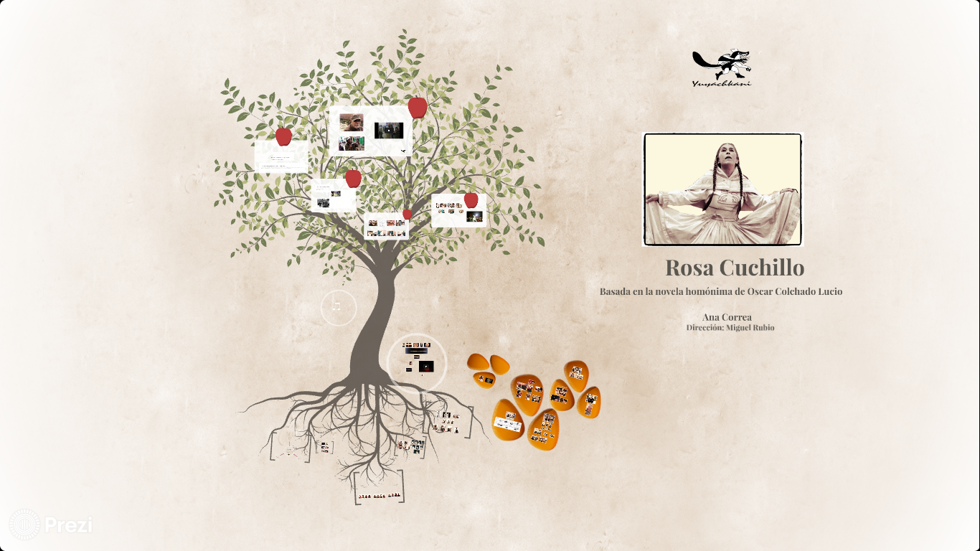

Rosa Cuchillo é uma ação cênica criada para ser apresentada em mercados andinos. A personagem irrompe no cotidiano da população, em cima de uma pequena mesa em meio aos postos ambulantes distribuídos ao redor do mercado. Pelo diálogo com a teatralidade, a ação surpreende quem passa por ali, procurando remexer a memória para gerar uma nova mirada sobre a violência política vivida pelo Peru entre os anos 1980 e 2000.
Rosa Cuchillo é a história de amor de uma mãe que procura seu filho desaparecido mesmo após a própria morte, percorrendo os outros mundos da cosmovisão andina: o Mundo de Baixo (Uqhu Pacha), este mundo (Kay Pacha) e o Mundo de Cima (Hanaq Pacha). Ela volta à terra procurando harmonizar a vida através de um ritual de purificação, de limpeza energética e florescimento, segundo tradições de alguns povos dos Andes do Peru, com o propósito de que a gente de seu povo perca o medo e comece a se curar do esquecimento.
Decidi tomar o processo biológico de uma macieira como estrutura desta desmontagem. As sementes, as raízes, a árvore e seus frutos. Começarei então com a Desmontagem da ação para mercados andinos Rosa Cuchillo, pedindo que a considerem mais do que uma conferência académica, uma “dissecação poética” sobre a obra que me permite continuar acompanhando sua evolução.

SEMENTES
Primeira semente: romance Rosa Cuchillo de Oscar Colchado
A primeira semente. Óscar Colchado Lucio (nascido em Ancash,1947), professor, poeta, contador de histórias, escritor e autor de livros de literatura infantil. O autor do romance Rosa Cuchillo, publicado em 1997 pela Universidade Nacional Federico Villarrea recebeu entre outros o Prêmio Nacional de Novela. Poderíamos dizer que é herdeiro do escritor peruano José María Arguedas, pois seu olhar narrativo se lança ao homem andino, tanto em seu lugar de origem quanto em territórios andinos. “O realismo mágico não é uma moda, é uma maneira de sentir esta América com o peso da tradição ancestral”, diz Óscar. Ele conta que a semente de Rosa Cuchillo surgiu quando ouviu de sua tia materna Ana Lucio, o relato de um sonho onde ela via a si mesma caminhando pelo mundo dos mortos. Isso o animou a narrar de que maneira o homem e a mulher andina concebem o mundo do “mais além”. A passagem da vida após a morte é um dos temas abordados no romance; esse trânsito entre os dois mundos que mostra a cosmovisão andina intercalada com a época de derramamento de sangue pela violência política.
Rosa Wanka, protagonista do relato, viveu esse momento. A história começa depois de sua morte. Ela percorre os mundos à procura de seu filho desaparecido acompanhada pelo cachorrinho Wayra, criado na infância. Óscar se baseia na crença das culturas pré-hispânicas de que se deve criar um cão preto na vida para que, na morte, ele te ajude a atravessar o Wañuy Mayu o Rio tormentoso e negro e o Koyllur Mayu ou Rio de estrelas para chegar ao Hanaq Pacha, o Mundo de cima habitado pelos deuses. Esta crença é representada no túmulo do Senhor de Sipán da cultura moche (100ª.C), encontrado com oito pessoas, duas lhamas e um cachorro.

Segunda semente: o contexto político, a Guerra Interna no Peru
Linha do Tempo

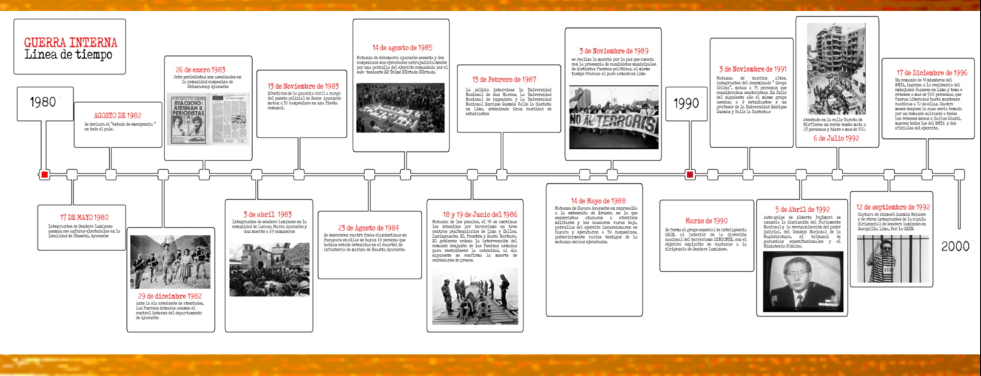

1980
*17 de maio de 1980. Membros do Sendero Luminoso queimam onze urnas eleitorais na localidade de Chuschi, Ayacucho
*Agosto de 1982. O Estado de emergência é declarado em todo o pais.
*29 de dezembro de 1982. Diante da onda crescente de atentados, as Forças Armadas assumem o controle interno do estado de Ayacucho.
*26 de janeiro de 1983. Oito jornalistas são assassinados na comunidade camponesa de Uchuraccay, Ayacucho. Os eventos recebem uma grande cobertura mediática.
*3 de abril de 1983. Integrantes do Sendero Luminoso invadem a comunidade de Lucanamarca, Ayacucho e assassinam 69 membros da comunidade.
*1983. Diversas mulheres ayacuchanas corajosas como Angélica Mendoza de Ascarza, Teodosia Cuya Layme e Antônia Zaga Huaña, se juntam para formar o ANFASEP, no 2 de setembro do ano 1983, enquanto agudizavam a violência e o terror.
*13 de novembro 1983. Tropas da Guarda Civil encarregadas do posto policial de Socos-Ayacucho, matam 32 camponeses que participavam de uma festa comunitária.
*23 de agosto de 1984. Quatro fossas clandestinas são descobertas en Pucayacu. Nelas se encontraram os corpos de 49 pessoas que haviam sido detidas no quartel do Corpo de Fuzileiros Navais de Huanta-Ayacucho.
*14 de agosto de 1985. Massacre de Accomarca, Ayacucho. 62 camponeses são executados extrajudicialmente pela patrulha do Exército comandada pelo sub-tenente EP Telmo Hurtado Hurtado.
*18 e 19 de junho de 1986. Massacre nos presídios. No dia 18 se amotinam os prisioneros por terrorismo em três centros penitenciários de Lima e Callao -Lurigancho, El Frontón e Santa Bárbara. O Governo ordena a intervenção do Comando Conjunto das Forças Armadas para restaurar a autoridade. No dia seguinte, confirma-se a morte de centenas de prisioneiros em Lurigancho e El Frontón, e na prisão de Santa Bárbara morrem duas detidas.
*13 de fevereiro de 1987. A Policia intervém na Universidade Nacional Maior de San Marcos, na Universidade Nacional de Engenharia e na Universidade Nacional Enrique Guzman y Valle “La Cantuta”, em Lima e detém um grande número de estudantes.
*14 de maio de 1988. Massacre de Cayara, Ayacucho. Em retaliação à emboscada de Erusco, na qual Senderistas atacaram militares, lhes causando várias baixas, patrulhas do Exército invadiram Cayara e executaram 39 camponeses. Mais tarde, testemunhas da chacina seriam executadas.
*3 de novembro de 1989. A Marcha pela Paz é realizada com sucesso, com a presença de candidatos municipais de distintas forças políticas. Ao mesmo tempo, fracassa a “greve armada” em Lima.
1990
*Março de 1990. O Grupo Especial de Inteligência, GEIN, é formado dentro da Direção Nacional de Combate ao Terrorismo, DINCONTE, com o objetivo de capturar a liderança do Sendero Luminoso.
*3 de novembro de 1991. Massacre de Barrios Altos. Membros do chamado Grupo Colina, que surgiu durante o governo de Alberto Fujimori, invadem uma festa em Barrios Altos-Lima e assassinam 15 pessoas consideradas senderistas e deixam quatro gravemente feridas. Em julho do ano seguinte, o mesmo grupo assassina nove estudantes e um professor da Universidade Enrique Guzmán y Valle “La Cantuta”.
*5 de abril de 1992. Autogolpe de Alberto Fujimori. São anunciadas a dissolução do Congresso Nacional e a reorganização do Judiciário, o Conselho Nacional da Magistratura, o Tribunal de Garantias Constitucionais e o Ministério Público.
*16 de julho de 1992. Atentado na rua Tarata em Miraflores, Lima. Um carro bomba explode, mata 23 pessoas e fere a mais de 100.
*12 de setembro de 1992. Captura de Abimael Guzman Reinoso e de outros membros da cúpula da liderança do Sendero Luminoso, em Surquillo, Lima, graças ao trabalho do GEIN.
*17 de dezembro de 1996. Um comando de 14 membros do MRTA entra na residência do embaixador do Japão em Lima e faz mais de 500 pessoas de reféns. Aos elas foram sendo libertadas até sobrarem 72 mantidas o cativeiro. Quatro meses depois, a casa seria tomada por m comando que salvaria todos os reféns, exceto Carlos Giusti. Todo os emerretistas e dois oficias do exército morreram.

Terceira Semente: Mama Angelica
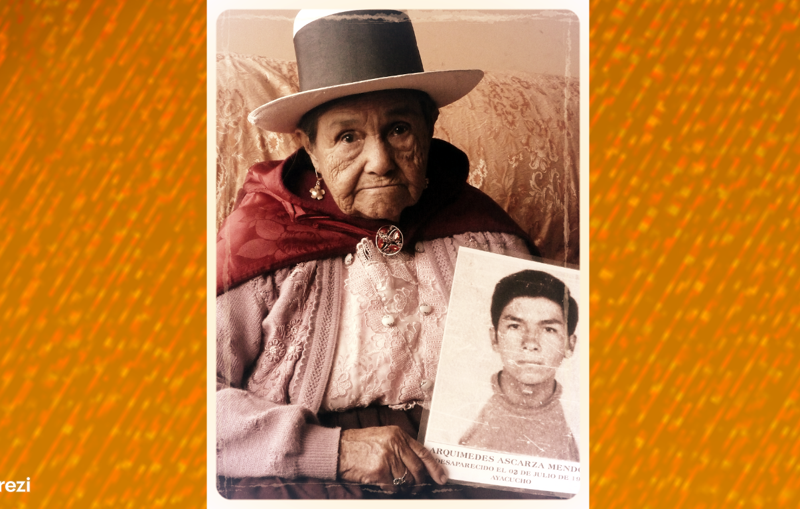

No final do romance de Óscar Colchado, Rosa Cuchillo se revela como a deusa andina “Cavillaca”, que reencarnou como mulher na terra para aprender sobre os seres humanos. Sentimos que devíamos encontrar uma Rosa Cuchillo humana e escolhemos Angélica Mendoza de Ascarza, conhecida como “Mamá Angélica”, quem lutou incansavelmente para descobrir o paradeiro de seu filho Arquímedes. Ele foi morto e desaparecido por oficiais militares do Quartel General Los Cabitos, em 2 de julho de 1983, em Ayacucho. O depoimento de Mamá Angélica foi fundamental na reconstrução dos fatos sobre as atrocidades cometidas em Los Cabitos, para a Comissão da Verdade e Reconciliação (CVR). Ali, os militares prendiam, assassinavam e desapareciam com os corpos que sequestravam, que na maioria, eram camponeses e estudantes. Sem dominar o espanhol, Mamá Angelica se fez ouvir, comovendo o país. Sem saber ler e escrever, foi sábia. Sendo a mais frágil, foi a mais corajosa. Vamos ouvir o testemunho de Angelica Mendoza. Mãe de Arquimedes Ascarsa Mendoza

Bom senhor, vou contar tudo o que aconteceu. Desde 1983, ao amanhecer do 2 de julho, 30 militares encapuzados entraram na minha casa, sem nenhum motivo, quando eu estava descansando. Eles levaram meu filho Arquímedes. Eu perguntei, por que o queriam levar. Eles começaram a vasculhar, mas sem encontrar nada. Quando eu perguntei, me responderam: “Saia velha, cala a boca, nós vamos te matar também”. Apontaram as armas para mim e meu marido. É assim que o levaram, somente com sua roupinha de dormir e com os pés descalços. Eu o segui carregando um cobertor e seus sapatos até a porta. Nesse lugar, começaram a nos bater, e estacionaram um veículo do Exército. Eles obrigaram meu filho Arquímedes Ascarza a entrar no veículo, eu testemunhei. Quando a manhã chegou, eles me disseram: “Nós libertaremos teu filho no exército”. Quando eu fui, eles negaram tudo. Me disseram: “Quando trouxemos seu filho? Nós não vimos isso, vá para a Guarda Civil ou Investigações.” Em desespero, fui a esses lugares, nunca soube nada de nada.

Quarta semente: memória pessoal, as mulheres da minha família
Em Yuyachkani dizemos que o coletivo não dever anular o pessoal, já que sempre existirão obsessões e vivências próprias, ou coisas que acumulamos ao longo dos anos sem saber para quê. De repente, um dia sentimos a necessidade de comunicar isso através de uma obra de arte. Aí se fundem experiência pessoal e coletiva. A decisão de realizar este projeto criativo foi acompanhada pela energia e memória da vida das mulheres da minha família. Rosa, minha avó paterna, camponesa das alturas de Carhuaz em Ancash, que ao se mudar para Lima, trabalhou como vendedora de verduras no Mercado de Lince. Ela se chamava como a personagem do livro de Oscar, Rosa, e era do mesmo povoado que o autor. Victoria Clotilde, foi minha mãe, que nos últimos dez anos de sua vida trabalhou em uma lavanderia, fato que lhe causou uma fibrose pulmonar. Enquanto eu criava a obra, conversávamos muito sobre a vida após a morte. Ela, com sua fé, tinha a certeza de que voltaríamos a nos ver. Encontrei na novela de Colchado uma conexão com a cosmovisão ancestral de meu povoado que me assegura que sim: voltaremos a nos encontrar em outro mundo.
Minha avó materna Paula de Huánuco, que era curandeira, tinha o dom da cura; curava o susto e o mal olhado das crianças através do ritual andino de passar um ovo de galinha negra carioca pelo corpo dos meninos e meninas, rezando e regando águas florais neles. Quando uma criança assustada entrava no quarto, minha avó Paula a olhava por um momento, e logo seu olhar se dirigia para outro lugar onde estava justamente a alma daquela criança caminhando fora do seu corpo. Com o ritual, minha avó conseguia, em três sessões, juntar a alma ao corpo novamente.
As mães entregavam moedas para ela que, ao finalizar o ritual, rezava, as passando de uma mão a outra. Depois, as guardava em um vaso transparente com a mesma forma do cântaro que uso na ação cênica. Quando as moedas passavam da metade do vaso, minha avó as levava para a Igreja para sua doação. Assim, o susto que ela tirava da criança era transposta para a moeda em forma de caridade, transmutando a energia negativa em positiva.
A minha mãe, minhas avós, Mamá Angélica e a personagem de Rosa Cuchillo me deram a possibilidade de criar vínculos entre meus sentimentos, lutos, esperanças e a luta para não perder a memória.

Quinta semente: minha memória artística
Desde o início do projeto de investigação, decidimos que a ação cênica seria realizada em mercados andinos. Eu queria fazer uma homenagem à minha avó que garantiu que sua família vivesse, apenas trabalhando no mercado. Sabíamos então que teríamos um espaço físico bem pequeno para a ação e que em muito pouco tempo eu deveria chamar a atenção e transmitir com o testemunho e o corpo a história e desejos desta mulher. Recorri à minha memória emotiva e à experiência de atuação em dois espetáculos do grupo: Adiós Ayacucho y Hecho en el Perú vitrinas para un museo de la memoria.
Adiós Ayacucho
Há 30 anos acompanho com música e imobilidade, ao espetáculo Adiós Ayacucho, unipersonal de Augusto Casafranca, baseada no conto homônimo do escritor Julio Ortega. A versão teatral é de Miguel Rubio, e foi estreada em 1990. Adiós Ayacucho narra a história de um camponês morto e mutilado em decorrência da violência interna sofrida pelo Peru nos anos 80 e que, como uma alma penada, decide viajar a Lima em busca de ossos que lhe faltam para descasar em paz. A obra é realizada em volta de um velório de roupas, que é parte da tradição andina de despedida aos mortos. Quando a pessoa cumpre 8 dias de falecimento, seus parentes lavam suas roupas no rio e depois são veladas em cima de uma mesa, com o desejo de que o espírito parta em paz. Este ritual foi muito utilizado pelos familiares dos desaparecidos nos anos de guerra interna, como único signo de ausência do corpo.
Sentada na borda do espaço cênico, em um pequeno pedaço de tecido, acompanho o personagem, tocando instrumentos andinos cuja vibração inspira Alfonso Cánepa, essa alma penada, a continuar buscando seus ossos perdidos. Construí minha personagem com a indicação do diretor da “não-presença”: estar pouco visível, embora presente e observar permanentemente o protagonista de forma que, se os espectadores me olhassem, meu olhar os leve ao personagem central. Esta experiência foi crucial quando criei Rosa Cuchillo dentro de um espaço que teria as mesmas dimensões do tecido de Adiós Ayacucho: 1,5m x 1,5m.
Hecho en el Perú
O segundo espetáculo do repertório de Yuyachkani que me deu pautas para a composição do espaço e do perfil da personagem, foi Hecho en el Perú: vitrinas para un museo de la memoria (2000). Hecho en el Perú nasce das sugestões feitas ao grupo de duas formas artísticas: a instalação plástica e a ação dramática. Tanto uma quanto a outra envolvem a mirada do espectador e a experiência de um espaço compartilhado. Esse espaço para olhar e olhar-se, para a descoberta e a indagação é o de uma sala que convoca, à sua maneira lúdica e reflexiva, duas acepções da palavra "galeria": o recinto destinado à exibição da arte, e o local composto por corredores no qual há, uma ao lado da outra, postos onde se oferecem mercadorias. Caminhar por uma mostra artística ou por um mercado: em ambos os casos seguimos um itinerário que ninguém fixou previamente, parando ou nos apressando segundo nosso próprio interesse e desejo.
Uma vitrine seria um palanque retangular de 2m x 2m, no qual há uma instalação de objetos e é ocupada por um ator ou uma atriz. Em Hecho en el Perú, denominamos minha vitrine de Peles de mulher, onde vou abrindo peças de roupa e, ao vesti-las, dou à luz seis presenças femininas diferentes: mulheres que abordam todos os papéis na sociedade e que nos últimos anos da guerra foram líderes de opinião e de movimentos sociais, tanto para defender a democracia quanto para atacá-la. Mulheres trabalhadoras à procura de todo tipo de atividades para sobreviver e sustentar suas famílias. Nesta vitrine também são projetados filmes com alusões a essa temática.

Sexta semente: postos ambulantes dos Mercados Andinos
O Mercado Andino é um espaço de convivência. Nascem relações, há trocas, vida e energia. Compartilham-se histórias, receitas de comida, receitas para curar doenças, para a vida. As vendedoras, que são chamadas carinhosamente de “caseras” estabelecem relações de amizade, fraternidade, cumplicidade. Aproveitando uma turnê de Yuyachkani pelas cidades mais afetadas pela guerra interna, eu e Fidel Melquiades, integrante do grupo, assistente de direção e que trabalhou na concepção plástica do projeto, percorremos os mercados andinos. A observação e o registro fotográfico de cada uma dos entrepostos fixos e ambulantes dos mercados de Urubamba e Siquani em Cusco, Huaraz em Ancash, Huánuco, Huancavelica, Ayacucho e Arequipa nos ajudou no estudo dos conceitos da forma e do espaço, dos objetos indispensáveis, dos níveis e das cores.
Pudemos concluir que a venda ambulante nos arredores do mercado é ordenada e permitida. Os espaços de 2m x 2m são alugados. E podem ser usados das 5h da madrugada às 6h da tarde. O local é principalmente ocupado por mulheres camponesas. O uso de mesas de madeira de diversos tamanhos é predominante e quase sempre têm três andares: a mesa normal, a mesa pequena e outra no chão, onde são colocados produtos sobre um plástico ou manta. Geralmente, as mulheres ficam sentadas em banquinhos de madeira. O branco, em tinta esmalte é a cor predominante dos balcões e mesas das barracas ambulantes. Plásticos azuis grossos são usados como toalhas de mesa, como cobertura ou toldos. Para sustentá-los toldos, utilizam-se estruturas leves com três ripas de madeira de cada lado e duas vigas. Tudo muito simples que pode ser instalado em poucos minutos. Esta informação nos permitiu projetar o entreposto ambulante cenográfica como veremos mais adiante.

RAÍZES
Raízes da cosmovisão andina
Existem três mundos na cosmovisão andina: O Hanaq Pacha, o Mundo de Cima; o Kay Pacha, este Mundo; e o Uqhu Pacha, o Mundo de Baixo. Estes três mundos estão simbolizados nas mesas xamânicas andinas pelo Kintu, que é a união das três folhas de coca mais belas. Elas recebem o sopro do participante em direção às quatro direções (quatro suyos), agradecendo e convocando as forças mágicas, míticas e misteriosas, para harmonizar a vida.
Pacha é o espaço-tempo, a vida em movimento que renasce permanentemente, como o ciclo da natureza, os ciclos da vida. É a semente, o crescimento, a maturação e a morte. Pode ser tão grande como uma constelação de estrelas ou tão pequena como uma gota de orvalho.
Ukhu Pacha: Mundo de baixo (profundo, essencial). Mundo que engendra (procria, dá existência, é a origem). Mundo do passado (do que foi antes de hoje).
Hanaq Pacha: Mundo de cima (lugar do espírito, do divino, símbolo sensorial). Mundo que recebe (acolhe, aceita). Mundo do Futuro (que ainda está por vir).
Kay Pacha: Mundo daqui (deste lugar). Mundo que sustenta (serve de base, de apoio). Mundo do presente (que ocorre aqui, no momento atual).

Raízes das danças nacionais
Em conversas com Nelson Diaz, dançarino e diretor do grupo Humanizarte de Quito, que trabalha com o diálogo entre dança moderna e danças tradicionais quéchuas, descobri a possibilidade de classificar diferentes danças para cada mundo da cosmovisão andina. Dirigida por dois professores da Escuela Nacional de Folklore, fizemos uma seleção de danças pelas quais pude me aproximar de um comportamento cênico ao percorrer os mundos da cosmovisão andina.
Hanaq Pacha: Mundo de Arriba. Escolhemos os passos de danças de aves que fazem com que a danzante se eleve ou decole do chão: Dança Turkuy que convoca a chuva, de Cusco; Tiipacalla, de Cusco; O Voo do Pássaro, do Tai Chi Chuan chinês.
Kay Pacha: Este Mundo. Danças festivas, delicadas, que acariciam a terra com os pés: Pallas de Corongo de Ancash; Pandilla de Puno; e Santiago de Junín.
Uqhu Pacha: El Mundo de Abajo. Passos de danças que batem o pé no chão para tomar força e energia da Mama Pacha. Esta energia se recebe em ondas circulares: dança dos guerreiros Shapis, de Junín; dança do semear em Huaylas antigo, de Junín; dança guerreira Tucumanos, de Puno.

Raízes dos animais sagrados
Como parte da nossa formação corporal, desde o início de Yuyachkani, nos aproximamos da aprendizagem das Artes Marciais chinesas, atraídos pela limpeza, precisão, e a dramaticidade constante entre ataque e defesa. No entanto, fomos capturados pela energia e continuamos com a nossa formação que atualmente abraça o Tai Chi Chuang, o Qigong e o Tao para a saúde, chegando a ser atualmente instrutores. As sequências de treinamento do Tao vão criando círculos energéticos em volta do corpo, passando por uma série de movimentos a partir de animais sábios que geram mudanças em quem os pratica, permitindo a entrada em outros estados de consciência. A energia é tomada de forma circular. Estes círculos podem ser entrecruzados em diferentes níveis e direções do 8 infinito, em círculos grandes e pequenos que são tomados da terra ou do cosmos. Esta circularidade compromete desde a maneira de pressionar o pé sobre a terra até os movimentos circulares dos joelhos, quadril, cintura, tronco, esterno, ombros, braços, mãos, pescoço e cabeça. A circularidade estará inclusive na retina dos olhos. Baseada nos três animais sagrados, símbolos dos três mundos, fiz o seguinte diálogo:
A serpente, animal sagrado que representa o Uqhu Pacha: guardiã dos recintos sagrados. É símbolo de renovação permanente, pela mudança da sua pele. Diálogo com as sequências do Tao: “O dragão nadando” e “A rã nadando”.
O puma, animal sagrado do Kay Pacha: considerado o Senhor das montanhas, dos animais andinos, ele também é “o coração das montanhas”. Diálogo com as sequências “Círculos do gato e do tigre” e “A tartaruga se encolhe”.
O condor, animal sagrado do Hanaq Pacha: encarna as forças solares e é por si mesmo símbolo do sol. Suas penas são objeto de culto e presença nas mesas xamânicas e curas. São símbolo dos raios do sol. Diálogo com as sequências: “A águia voando” e “O pássaro do jogo dos cinco animais”.

Raízes da dança da imobilidade
Esta é uma pequena escultura de pedra de Huamanga de Ayacucho, cujas pedreiras principais se encontram nas províncias de Cangallo, povoados que sofreram casos de extrema violência. A escultura de Huamanga é uma manifestação artística característica desta região. A cor da pedra branca nos conduziu à possibilidade de que as roupas e a maquiagem da Rosa Cuchillo pudessem ser desta cor tão característica dos povos de Ayacucho, que sofreram tanto na guerra. As pequenas esculturas também nos inspiraram ao estudo do movimento na imobilidade, aquele movimento exato que pudesse transmitir ao espectador do mercado a emoção e a história que iríamos compartilhar. Realizamos a investigação fisicalizando no meu corpo as grandes esculturas que existem até hoje no Cemitério Museu Geral Presbítero Matias Maestro, que é um monumento histórico localizado no centro de Lima desde 1808. O cemitério conta com 92 monumentos históricos da mais refinada arquitetura dos séculos XIX e XX.

Raízes do traje tradicional de Carhuaz
Já tendo o personagem e a ideia da cor, viajei a Ancash, terra onde nasceu minha avó Rosa e a personagem Rosa Cuchillo. Lá conheci a Sra. Alicia Váquez, confeccionista de vestimentas tradicionais. Pedi para ela costurar um figurino de acordo com os costumes do povoado de Carhuaz, cuja cor seria cor de osso, já que a personagem representaria uma mulher procedente de outros mundos. Rosa Cuchillo era uma “alma viva”, “alma boa”, como ela mesma se denominou. Com esse vestido, o cabelo, o rosto, as mãos e os pés maquiados de branco, começamos a etapa final do trabalho.

TRONCO
Os objetos rituais de Rosa Cuchillo
Os objetos que eu uso na ação foram aparecendo inspirados nas observações nos mercados: o banco, para se sentar; a vara, porque Rosa Cuchillo é uma caminhante dos mundos; a faca como elemento de defesa corporal e energética do personagem; o cântaro e as flores, porque conteriam águas e pétalas de rosas para a limpeza e florescimento. Por serem poucos objetos, vimos também a necessidade de elaborá-los com signos significativos para nós, como uma espécie de âncoras energéticas, mas ao mesmo tempo, que pudessem ter significados como códigos secretos para aqueles que vivem a religiosidade andina. Chamamos estes espectadores – homens e mulheres andinos – de “aqueles com olhos de ver”, pois podem ver além do que todas as outras pessoas veem.
Banco: o banco tem três pernas porque são três os mundos da cosmovisão andina. Além disso, ele tem talhado signos dos animais sagrados: a serpente de duas cabeças que amarra as três pernas; a Cruz do Sul chamada Chakana, talhada debaixo do assento; as patas do puma insinuadas nas pernas do banco; e o assento tem dois pássaros talhados.
Vara de madeira: A vara acompanha sempre a caminhante. Tem forma de serpente como símbolo que vem da Uqhu Pacha, terra dos ancestrais. A pesquisa que fizemos sobre os pés nas danças andinas nos sugeriu criar uma nova gestualidade também para as mãos. Para isto recorremos ao desapego: deixar a vara e descobrir a herança que sua manipulação havia deixado em minhas mãos, pulsos, cotovelos e braços. Fiquei com a lembrança da rota de seus movimentos, de seus impulsos. Assim pude fazer uma nova seleção de gestos que puderam significar maneiras próprias de abrir portas, umbrais, e assim entrar nos outros mundos.
Vaso cerimonial: O vaso tem a forma de um kero, estreito no meio, mais aberto na boca e na base. Este desenho ancestral simboliza a conexão dos três mundos. O que se coloca dentro de um kero tem um valor especial. Neste caso, Rosa Cuchillo tira o kero por um orifício da mesa, pelo Uqhu Pacha, contendo as águas florais e as pétalas de rosa para a limpeza e florescimento. O desenho do kero é inspirado no desenho de um pequeno vaso cerimonial da cultura Vicus de Ayacucho. Ele representa um caminho sem fim por onde avançam pés com quatro dedos (simbolizando os quatro suyos ou quatro direções do mundo), e pés com três dedos, número do mistério e dos três mundos.
Faca: A faca foi o último elemento que chegou à Rosa Cuchillo. No processo de acumulação sensível, usamos uma faca de metal. No entanto, o pai dos meus filhos me deu esta faca. Ela está talhada em cartilagem de tubarão-espada e sentimos que seria a mais indicada, já que o Uqhu Pacha se encontra debaixo da terra, debaixo do mar. A faca é o símbolo principal do personagem. Encontrar a gestualidade com a faca demandou um intenso trabalho. Novamente as artes marciais foram meu caminho. O treinamento com espada foi a base para a indagação com a faca.

A música de instrumentos pré-hispânicos
Para o caminho pelos três mundos precisávamos de uma música que conversasse com a cosmovisão andina. Com o primeiro material de danças, animais sagrados, varayok (vara) e faca, realizamos sessões com músicas do Tito La Rosa, músico e pesquisador de instrumentos pré-incaicos e andinos. Tito La Rosa compartilhou sua pesquisa com sonoridade e musicalidade de instrumentos de barro e osso que haviam existido nas mesas xamânicas das culturas Nazca e Paracas do século I ao VI. Realizando cerimônias andinas, acendendo palo santo, borrifando água floral no ambiente, jogando folhas de coca ao vento e estabelecendo uma relação de amor com os instrumentos que depois velavam, Tito foi encontrando um caminho de criação. Sua música foi combinada com sons de ikaros, cantos sagrados de cura e cantos xamânicos das mesas de San Pedro e da planta da Ayahuasca.

GALHOS
A mesa ritual
Estudando as fotografias dos registros dos postos ambulantes, elegemos como modelo o pequeno posto de uma senhora do mercado de Cusco. Nas dimensões de sua bancada, Fidel Melquiades projetou uma mesa desmontável para o entreposto ambulante cenográfica que nos serviria de palco Respeitando as estruturas, a mesa de madeira de cor preta media 1.50m x 1.50m x 0.90m de altura, incluindo as estruturas leves de vigas de madeira que, no nosso caso, substituímos por tubos finos de ferro. Atrás, amarrada à mesa, tubos finos de 2m. Eles sustentam o toldo e o fundo de plástico azul, que cobriria o sol e a chuva, como os próprios vendedores ambulantes fazem com seus produtos. A mesa podia ser montada e desmontada em poucos minutos e cabia em qualquer tipo de veículo.

FRUTOS
Acompanhamento à CVR
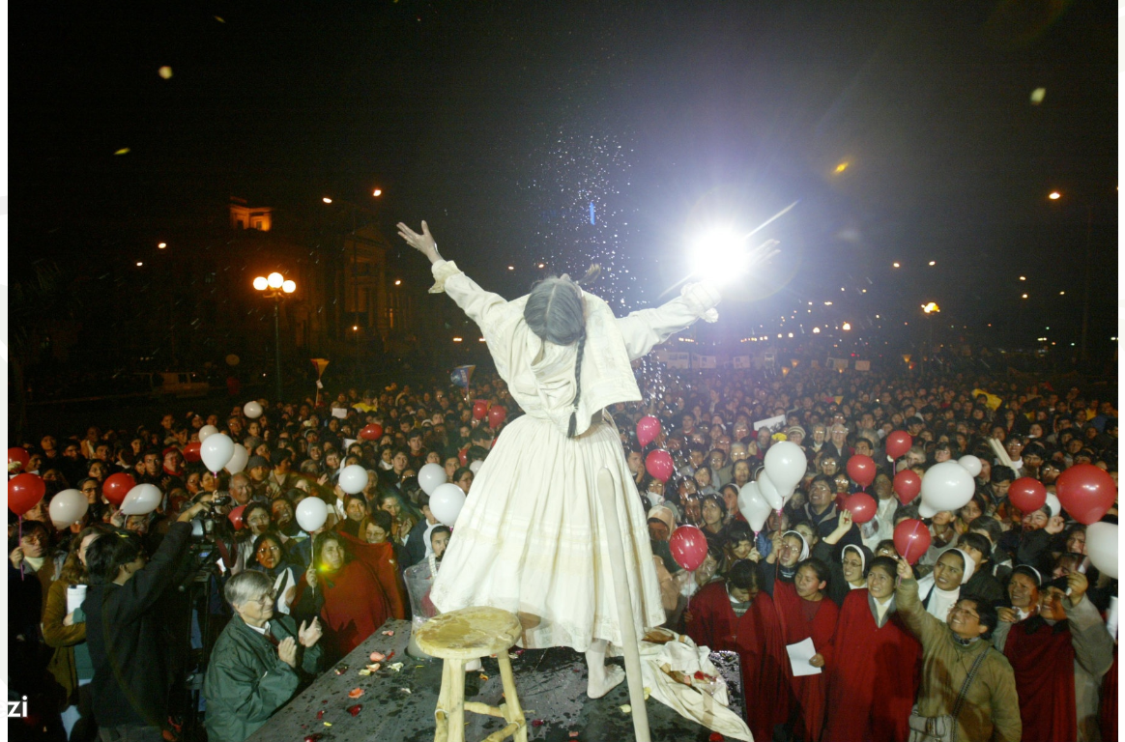

Ao finalizar o processo de pesquisa e criação, retornamos aos povoados andinos dos quais nos alimentamos para apresentar Rosa Cuchillo. Percorremos cinco regiões: Puno, Cusco, Apurimac, Ayacucho e, finalmente, Lima. O público de homens e mulheres nos mercados andinos que visitamos era composto por pessoas que, na sua grande maioria, foram excluídos da informação oficial. Falavam quéchua, tinham conhecimento limitado do espanhol, mas reconheciam o mundo mítico, assim como o diálogo entre esse mundo e os anos de violência que viveram.
A Comissão da Verdade e Reconciliação foi criada no Peru no ano 2000, durante o governo de transição de Valentín Paniagua, após a renúncia feita do Japão via fax pelo então presidente do Peru Alberto Fujimori. A CVR foi criada para responder à reivindicação de justiça da sociedade após os 20 anos de violência e guerra suja, com o fim de esclarecer a natureza do processo e os fatos do conflito armado interno que o país viveu, assim como de determinar os responsáveis pelas múltiplas violações dos direitos fundamentais ocorridas naqueles anos. Yuyachkani foi convidado com Rosa Cuchillo e Adiós Ayacucho a acompanhar muitas das audiências públicas desenvolvidas no ano 2002 em diferentes cidades e povoados andinos. Realizamos sessões nos mercados, praças e espaços abertos onde aquelas audiências aconteciam; onde testemunhas ou vítimas ofereciam seus depoimentos e onde suas vozes eram escutadas pela primeira vez.

Produção acadêmica
A tesee acadêmica Memória em Movimento: a performance de Rosa Cuchillo como uma nova agência subalterna d Paloma Reaño propõe entre outras conclusões:
- A reconstrução simbólica da subjetividade do trauma.
- A recuperação do espaço público como espaço para diálogo, questionamento, debate e denúncia.
- A reconstrução do tecido social através da arte, a partir do simbólico.

Lei de busca
Com a ação de Rosa Cuchillo e sua difusão desde 2002, pude contribuir com a batalha dos afetados pela guerra interna em conseguir a aprovação da Lei de Busca que se deu em 26 de maio de 2016. Assim, após anos de lutas dos parentes dos desaparecidos, sequestrados e das vítimas da guerra interna, foi aprovada no Congresso da República a Lei de Busca de Pessoas Desaparecidas Durante o Período de Violência 1980 - 2000.

AGRADECIMENTOS FINAIS
Agradeço a pessoas maravilhosas e indispensáveis na criação e difusão da ação:
Mamá Angélica: morta em 28 de agosto de 2017, aos 88 anos. Mais de 30 anos depois dos acontecimentos, em 18 de agosto do 2017, os juízes declararam os coronéis reformados Edgard Paz e Humberto Orbegozo culpados, tendo exercido seus cargos nas chefaturas de inteligência e no quartel militar de Ayacucho respectivamente. Eles foram indiciados por tortura, desaparecimento forçado e execução extrajudicial de 53 pessoas em Huamanga em 1983. A sentença foi baseada em provas irrefutáveis. Mama Angélica esteve presente no julgamento e morreu dias depois, nos deixando uma lição de amor e inteireza, de coragem e perseverança.
Fidel Melquiades: faleceu em 7 de novembro de 2011 aos 52 anos. Assistente de direção e responsável pela concepção plástica da ação. Fidel fez um registro de todo o processo da obra e quando decidi fazer esta desmontagem, seu arquivo fotográfico foi indispensável para a visualidade do meu trabalho.
Miguel Rubio: diretor da ação cênica e do Grupo Cultural Yuyachkani

A seguir, veremos um trecho do documentário Alma Viva que dá testemunho das duas primeiras audiências públicas realizadas pela CRV do Peru, em Ayacucho. Terminarei de me maquiar e de me vestir e imediatamente depois farei a ação Rosa Cuchillo.

ROSA CUCHLLO
- ação cênica -
Quando era viva me chamavam de Rosa Huanca. Meus pais morreram em um terremoto quando eu ainda era uma jovenzinha e os homens começaram a me assediar. Então disse a mim mesma: melhor ir morar lá em cima, na chácara, fora do povoado. Eu havia escutado que desenhar uma cruz no chão e cravar nela uma faca ajudava a espantar os maus espíritos e maus desejos dos homens. Então, assim o fiz.
Mesmo assim, numa noite, o filho de um dos patrões veio querendo abusar de mim. Saquei a faca, me defendi. Ele foi embora correndo. Jajayy, jajayy. Na chicheria, bêbado, ele contou o ocorrido e desde então nunca mais me chamaram de Rosa Huanca, mas sim, Rosa Cuchillo.
Passaram-se os anos, e um homem bom e trabalhador conheci. Dionísio. Um filho forte e bonito tivemos. Libório se chamava. Mas quando Libório já era jovenzinho, começou a guerra no meu povoado. Você sabe, não é, senhorita? Você conhece, não é, senhor?
Em uma manhã os tropakunas entraram no povoado e tiraram todos os jovens, homens e mulheres, e os levaram, acusando-os, dizem. Quando voltamos, fomos correndo à Guarda civil procurá-los: “Manan! Nada fizemos!”, me disseram. “Deve ter sido os Sinchis”. Aos Sinchis então fomos, mas “manan, deve ter sido o exército”.
Chorando nas grades do quartel do exército, um, dois, três, cinco dias esperando, até que finalmente saiu um jovem capitão, me olhou com cólera e me disse: “Pare de encher, índia de merda! Seu filho deve ser um terruco, com certeza. Fora daqui, se não te fuzilaremos também”.
Com outras mães, quando sabíamos que haviam jovenzinhos mortos jogados nas estradas, íamos até lá para revirar cadáveres para ver se eram nossos filhos. E sem dinheiro no bolso, nem um caminhão nos dava carona. À noite, no meio da pampa, eu dizia: “de repente meu filho Libório escapou, de repente está por aqui ferido” e eu chamava: “Libório! Libório!” E só o eco das montanhas me respondia.
Um dia nos disseram: “Vão! Corram ao Infiernillo”. E quando chegamos, ahhh, vimos ao fundo mortos. Não sei como, descemos e ao chegar vi mãezinhas com seus wawas mortos. Jovenzinhos, mortos com suas mãos amarradas nas costas. E assim vimos pernas, braços, corpos. Fui morrendo de pena e dizendo a mim mesma que mesmo morta, continuaria procurando meu filho!
E de repente, shasssss! Vi a mim mesma na parte mais alta do meu povoado e compreendi tudo! Colocando a mão no peito, me agachei para beijar minha terra pela última vez, e me levantando, olhei as casinhas do meu povoado e disse: “Adeus alegrias e penas, adeus consolos e pesares, adeus!”
...E ali mesmo escutei:
- “Rosa, Rosa Cuchillo!”
Ao virar vi o meu allhuchay, meu cãozinho Huayra que criei quando menina, morta por um puma com um golpe para me roubar uma ovelha.
- “Huayra, alljuchay”.
- “Não se assuste Rosa, vim por você, vim te ajudar”.
- “Você viu meu Libório”?
- “Ari. Sim. Ele passou por aqui antes que você. Vamos, temos que cruzar o Wañuy Mayu, o rio tormentoso de águas negras que separa os vivos dos mortos.”
E assim, abraçadinha com meu allhuchay entramos no rio e a correnteza nos arrastou chazaum, chazum, chjloloj, chaz, chaz..., não sei por quanto tempo até que por fim, toquei a terra e me arrastei até a outra margem e ali.... Abriu-se para nós um Punku, a Porta do Uhqu Pacha, o Mundo de Baixo, que para cada um se abrirá de forma diferente, aonde não se podem desandar os caminhos. E ali me encontrei com homens e mulheres metade animais, metade pessoas. Perguntando a eles por meu Libório, ajudei a alguns, outros me ajudaram e outros me fizeram correr espantada.
Assim chegamos no Hatun Rumi, e agachando-me até o chão eu lhe disse:
- “Grande Senhor das pedras, por meu filho Libório estou perguntando”.
-“Fique tranquila, Rosa. Seu filho Libório caminha na sua frente. Agora você tem que continuar e cruzar o Koyllur Mayu, o Rio Branco de águas leitosas e tranquilas que surca as estrelas e os faróis de luz”.
Então, entrei no rio com meu allhuchay. De repente senti a areia quente e pude respirar tranquila. Olhei para mim mesma e me vi como agora você está me vendo. Tranquila, cheguei na outra margem e ali se abriu para mim um Punku, a porta do Hanaq Pacha, o Mundo de Cima. Dali, vi sair voando um beija-flor, longe, longe. Do fundo vi sair uma luz branca que vinha até mim e ali vi o Gran Gapaj, o Wari Wiracocha. De meio do seu coração vi sair meu filho Libório, a quem abracei e beijei por fim.
Agora estou aqui por um tempo, nada mais. Estou recorrendo os povoados, os mercados, as praças, os lugares onde as pessoas se reúnem. Por quê, sabe? Meu povoado ainda está doente de medo e de esquecimento e por isso eu os estou limpando, fazendo-os florescer, para que floresça a memória.
Porque quando há justiça no Kay Pacha, nesta terra, há alegria no Hanaq Pacha, no Mundo de Cima.
E por isso agora vou dançar para você, vou te limpar e te florescer! Para que floresça a memória!

REFERÊNCIAS BIBLIOGRÁFICAS
DIÉGUEZ, Ileana Caballero. Des/tejiendo escenas. Desmontajes: processos de investigación y creación. Cidade do México: UIA, INBA, CITRU, 2009.
DIÉGUEZ, Ileana e LEAL, Mara (org.) Desmontagens. Processos de pesquisa e criação nas artes da cena. Rio de Janeiro: 7 letras, 2018.

Atriz e criadora do Grupo Cultural Yuyachkani
Doutoranda em Artes Cênicas pela Universidade de São Paulo (USP), onde investiga as práticas pedagógicas e de memória do Grupo Cultural Yuyachkani.
Por se tratar de um texto dinâmico e não fixo que se transforma ao longo do tempo de acordo com necessidade da atriz e do grupo, esta tradução foi feita a partir da versão apresentada em janeiro de 2020 no SESC-SP, dentro do projeto Des-montagens: poéticas do avesso, na unidade SESC CARMO.
Imagem de apresentação do Prezi exibido na Conferência cênica de Ana Correa elaborado em parceria com o artista gráfico Mathías Angulo
Conceito cunhado por Ileana Diéguez e utilizado pela atriz.
Linha do tempo dos acontecimentos durante o conflito armado interno no Peru exibido na conferência cênica da atriz
Imagem de Mamá Angélica com o retrato de seu filho desaparecido exibida na Conferência cênica da atriz.
Vídeo de depoimento de Mamá Angélca transmitido por Ana Correa na conferência cênica: https://www.youtube.com/watch?v=5CDSaDhipog
Vídeo de treinamento com bastão e espada transmitido por Ana Correa na conferência cênica: https://www.youtube.com/watch?v=S8IStEGxzx0
Foto de Fidel Melquiades durante as apresentações de Rosa Cuchillo nas Audiências Públicas da CVR exibida pela atriz em sua Conferência cênica.
Vídeo “Alma Viva” transmitido por Ana Correa na conferência cênica: https://www.youtube.com/watch?v=MNsEQ13r2ew e https://www.youtube.com/watch?v=my0k5OFh7V8
Bar típico andino onde se costumava tomar chicha.
Militares (estas palavras são pronunciadas em quéchua, no original, traduzidas ao português nas presentes notas de rodapé)
Não!
Segmento especial antissubverssivo da polícia
Forma popular de se referir a membros dos grupos armados como Sendero Luminoso
bebês
vento
sim
Grande pedra
Grande Deus criador

